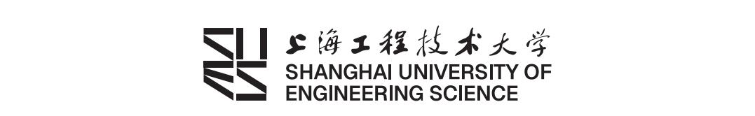
～ 学年第 学期理论课教学资料质量检查记录表
开课部门： |  |  | 课程名称：
学分： | 授课教师： |  | 课程序号： |  | 试卷份数：
评价内容 |  |  |  | 评价等级  (请打“√”选择)
项目 | 评价标准 |  |  | 优秀 |  | 良好 | 一般 | 较差
教学资料质量
大纲质量
试卷质量
评阅质量
过程性  考核质量 | 形式多样性：平时成绩由三项及以上考核方式构成（包括但不限于：课堂考勤、课堂表现、课程作业、阶段测验、期中考试、课程实验、课程论文、课程报告、口语测试、课程设计、线上学习、自主学习等）
过程性  考核质量 | 评分差异性：平时成绩评价合理，评分有效拉开差距
教学分析质量
总体评价 |  | □优秀 □良好 □一般 □较差
改进建议：（针对存在的问题，提出具体的改进建议）

专家（签名）____________ 日期___________

